Решение задач по теме: «Площадь параллелограмма».
Цель: Создать условия для совершенствования навыка решения задач.
Задачи:
Образовательные: Выработать умения решать задачи на нахождения площади параллелограмма и ромба.
Развивающиеся: Развивать умение обобщать полученные знания, умение выдвигать и обосновывать свои идеи, высказывания. Развивать память, мышление.
Воспитательные: Воспитывать чувство коллективизма, сотрудничества. Умения грамотно излагать мысли, выводы.
Тип урока: групповая работа с элементами исследования
Формы работы: групповая, индивидуальная, фронтальная.
Методы обучения: словесные, наглядные, практические, ИКТ, исследовательский.
Средства: проектор, раздаточный материал, презентация.
Особенность занятия: урок строится на деятельностной основе.
Структура урока:
1.Организационный момент (1 мин)
2.Вводный материал (2 мин)
3.Актуализация знаний учащихся (3 мин)
4.Блиц задачи (6 мин)
5.Исследовательская работа (13 мин)
6.Тест (5 мин)
7.Реши каждый сам! (5 мин)
8.Домашнее задание (2 мин)
9.Рефлексия (3 мин)

1.Организационный момент.
2.Вводный материал.
Ребята помогите разобраться в этом хаосе на доске, разложите по фигурам. Как эти фигуры называются? ( многоугольники).
На какие виды они делятся? (треугольники, четырехугольники). С какой фигурой шла речь на предыдущем уроке?
Ребята у вас на столах карточки, что вы можете о них сказать. Это задания из ГИА И ЕГЭ. Задачи, которые встречаются на экзаменах?
Какую мы перед собой поставим цель? Научиться решать задачи.
3.Актуализация знаний учащихся.
Цель: Повторить пройденный материал, для применения решения задач.
- Как называется эта фигура?
- Какими она свойствами обладает?
- Перечислите свойства площадей?
- Запишите на листочках формулу площади параллелограмма и покажите?
- Что такое высота?
- Назовите свойства прямоугольного треугольника?
4.Блиц задачи:
Цель: Отработать с учащимися знания формул площадей параллелограмма и ромба.
На каждую задачку дается 1 мин. Решили, записали ответ, я скажу, показали ответ и каждая группа показывает.

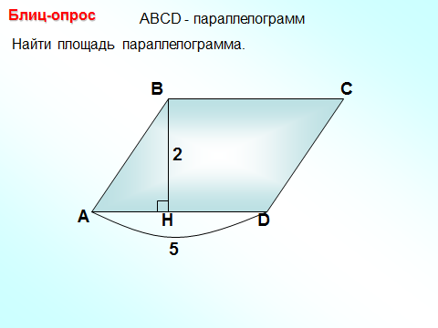 S=АД*ВН=10
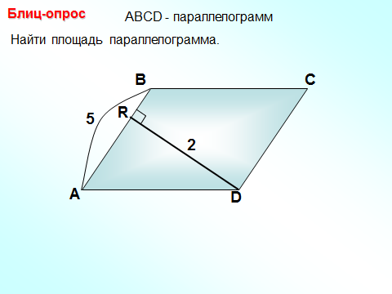 S=DR*AB=10
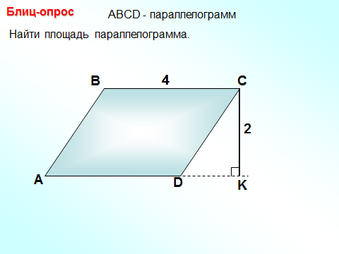S=AD*CК=8
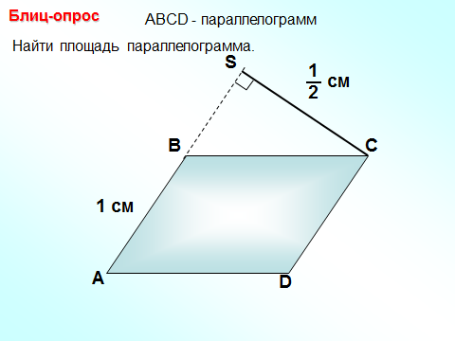S=AB*CS

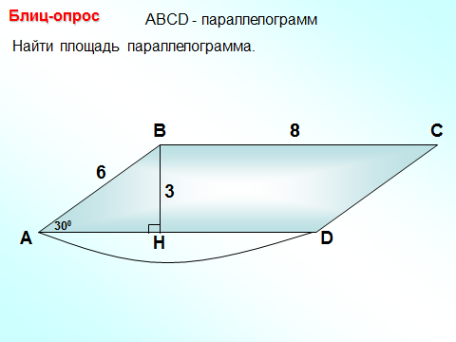S=AD*BH=24
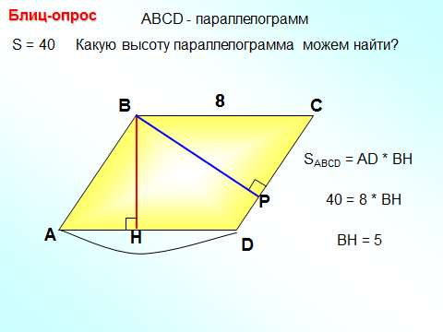
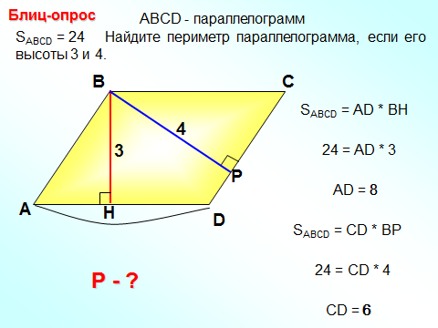
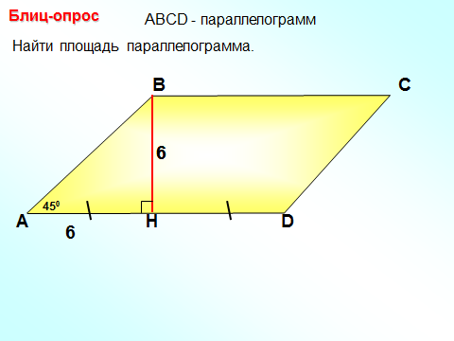S=AD*BH
5.Исследовательская работа.
1.Цель: Закрепить формулу площади параллелограмма.
1.У вас на столах конверты с параллелограммами.
- Вам нужно найти площадь параллелограмма?
- Что нужно знать для нахождения площади параллелограмма?
- Измерьте высоту и основания и вычислите. Запишите результаты вычислений на доске.
2.На столах у вас карточки, нашли.
Задание: найдите площадь параллелограммов и ромбов на рисунке, считая стороны квадратных клеток равным 1.(каждый правильный ответ оценивается 2 б.)
Цель: Отработать навык нахождения площадей, показать задания в ГИА.
6.Тест. Найдите площади данных фигур.
с самопроверкой( ответы высвечиваются на экране).
1.Периметр квадрата 24 см.
а) 144 см² б) 48 см² в) 36 см²
2.АВСД- параллелограмм основание 16 высота 4

а)64 б) 32 в)20
3. АВСД- ромб, d₁=5м d₂=8м

а) 40м² б)20 м²в)80 м²
7.Реши каждый сам!
1.Запиши формулу параллелограмма.
2. Найди: а) S, если а=16 см,h=9см;
б) а, если h=4,8см,s=48см²
в)h, если а=3,5дм,S=14дм²
3.Запишите формулы ромба.
8.Домашнее задание:№ 463, № 465,
Творческое задание: Нарисуйте фигуры площадью
а) 2см² б)5см²
Рефлексия
1.Какую вы перед собой ставили задачу?( научиться решать задачи на нахождения площади параллелограмма)
2.Почему!( потому что нам пригодятся на ГИА и ЕГЭ.)
3.Научились! Как?
Итог:
Рейтинг выполнения:_______________________________________
Устный опрос |  | Блиц задачи | Исследовательская работа |  |  | тест | Реши  каждый сам. | Итог
 |  | Блиц задачи | практика |  | ГИА | тест | Реши  каждый сам. | Итог

Оценочный лист
«3» -- 7- 9б.
« 4» - 10-13б.
« 5 «- 14-15б.
Урок я закончу сегодня такими словами: Великий педагог Ян Амон Каменский сказал: «Считай несчастным тот день или тотчас, в который ты не усвоил ничего нового и ничего не прибавил к образованию».
Урок закончен. Спасибо за урок.

